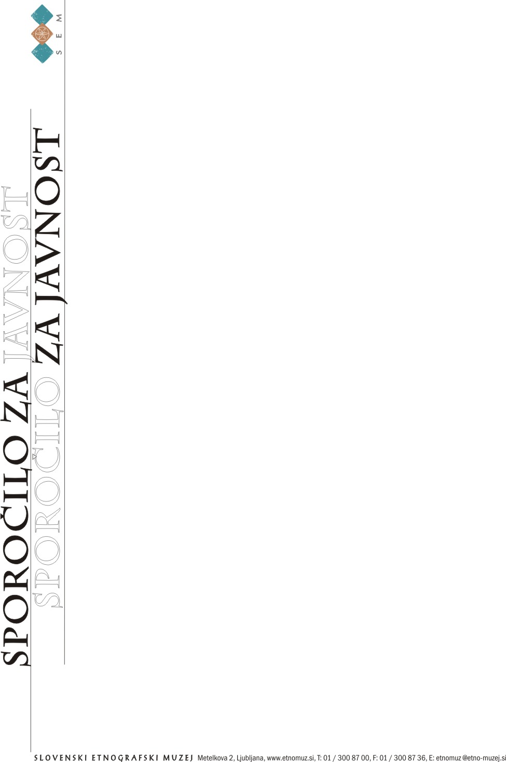

Sporočilo za javnost
Ljubljana, 20. maj 2010

10. strokovno srečanje konservatorjev-restavratorjev
Slovenski etnografski muzej, Metelkova 2, Ljubljana
Torek, 25. maj 2010

Strokovna srečanja konservatorjev-restavratorjev so se začela pred 10 leti v Narodnem muzeju Slovenije, na pobudo konservatorsko-restavratorske sekcije pri Skupnosti muzejev Slovenije in ob sodelovanju Društva restavratorjev Slovenije.
Rdeča nit teh srečanj je razstava plakatov, na kateri lahko vsak sodelujoči na plakatu predstavi svoje delo v zadnjem letu. Na srečanjih sodelujejo konservatorji-restavratorji iz muzejev in galerij, knjižnic in arhivov, zavodov za varstvo kulturne dediščine in zasebniki – tako s področja premične kot nepremične kulturne dediščine. Zadnja leta so se nam pridružili še kolegi iz nekaterih drugih držav. Razstavo plakatov običajno dopolnjujejo predavanja, filmi in predstavitve sponzorjev, ki sodelujejo s stroko.

Namen takšnega druženja je, da drug drugemu in vsem zainteresiranim predstavimo svoje delo, se ob tem pogovorimo, izmenjamo izkušnje in izrazimo dileme. Oblika je dovolj sproščena, da lahko sodeluje zelo širok krog ljudi, in dovolj formalna, da zagotavlja kontinuiteto, nas sili k razmišljanju in preverjanju svojega znanja ter dviga zavedanje o pomenu našega dela.
Vsako leto ob srečanju izide tudi brošura s kratkimi povzetki plakatov.

Letošnje srečanje je jubilejno in prvič v Slovenskem etnografskem muzeju. Poteka pod skupnim imenom dnevi Nade Sedlar. Predstavljenih je 66 plakatov iz Slovenije, Hrvaške, Srbije, Romunije in prvič iz Makedonije. Pokrivajo zelo različna področja: slikarstvo, kiparstvo, arheologijo, stavbno dediščino in muzejske predmete; različne materiale: les, kovino, keramiko, tekstil, papir, usnje; tudi preventivno zaščito, pedagogiko in vse bolj aktualne naravoslovne analize.

Program srečanja:
11.00 – slavnostno odprtje razstave plakatov
12.00 – predstavitve plakatov z druženjem ob prigrizku
13.30 – predavanje: Iskanje ponaredkov z naravoslovnimi metodami,
Zoran Milić, Narodni muzej Slovenije

Plakati bodo razstavljeni do nedelje, 30. maja 2010.

Kontaktna oseba: Ana Motnikar, Slovenski etnografski muzej
ana.motnikar@etno-muzej.si
tel: 01 3008 709

